**jQuery AJAX**

האתר <https://www.apixu.com> מאפשר לקבל דיווחי מזג אוויר מכל העולם בחינם. המידע מתקבל בצורת JSON. יש לצורך כך להירשם באתר ע"י אימייל וסיסמה. מיד אחרי ההרשמה נשלח אליכם מייל לאישור ולכן יש לתת מייל אמיתי. לאחר ההרשמה אתם מקבלים API Key הדרוש לצורך קבלת המידע.

הירשמו לאתר הנ"ל וקבלו את ה-API Key שלכם.

גילשו ע"י הדפדפן ללינק הבא לצורך בדיקה שאכן אתם מקבלים נתוני JSON של מזג אויר:

https://api.weatherstack.com/current?access_key=YOUR_ACCESS_KEY&query=SOME_CITY

כאשר:

YOUR_ACCESS_KEY זה ה-API Key שקיבלתם

SOME_CITY זה שם עיר באנגלית עבורה ברצונכם לקבל את מזג האויר.

לדוגמה, הלינק הבא מאפשר לקבל את מזג האוויר הנוכחי של ת"א (עבור API Key פיקטיבי):

https://api.weatherstack.com/current?access_key=2e294349911204091811&query=Tel Aviv

צרו דף המכיל תיבת select המציגה מספר ערים בארץ:

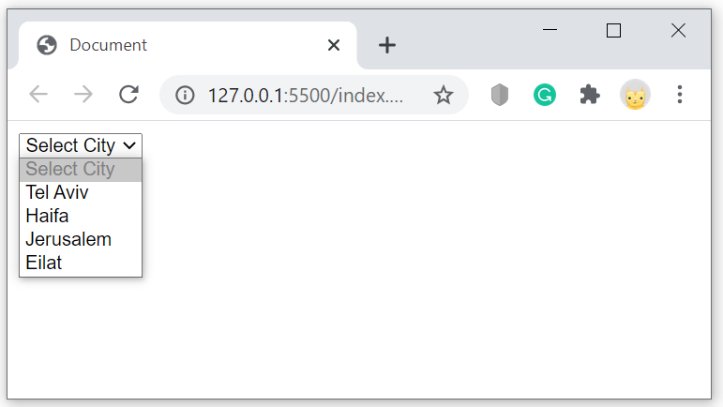

בבחירת עיר בתיבת ה-select, בצעו גלישת AJAX ל-API הנ"ל, קבלו את נתוני מזג האויר של העיר שנבחרה והציגו את הטמפרטורה, את התאור של מזג האויר ואת האייקון של מזג האויר:

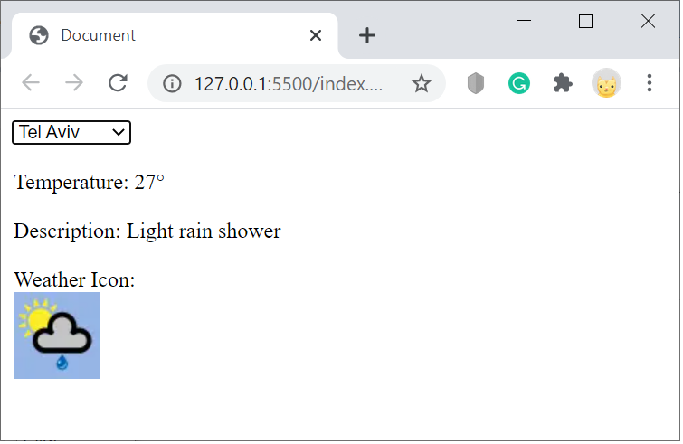

**בהצלחה ☺**